**BLDC Motor Control 결과보고서**

20101449 한가은

목차

1. 서론 3

1.1. 원리 및 이론 3

1.2. 실험 배경 및 조건 4

2. 실험 결과 및 분석 4

2.1. PWM을 이용한 3상 신호 생성 및 BLDC의 Open-Loop 구동 4

2.2. BLDC 입력 3상에 따른 Hall 센서 신호 발생 4

2.3. Hall 센서 신호를 이용한 BLDC 구동 5

2.4. Hall 센서 counter를 이용한 피드백 제어 6

2.4.1. Kp=0.5, Kd=0.0, Ki=0.0 7

2.4.2. Kp=3.0, Kd=0.0, Ki=0.0 과 Kp=5.0, Kd=0.0, Ki=0.0 8

2.4.3. Kp=50.0, Kd = 10.0, Ki=0.0과 Kp=50.0, Kd=10.0, Ki=10.0 9

3. 결론 9

3.1. 예상 실험 결과와의 비교 9

3.2. 결과 고찰 9

# 서론

## 원리 및 이론

BLDC 모터란 brush가 없는 DC 모터로, 전기회로에 의한 3상 전압을 인가받아 일정 방향으로 회전한다. Open-loop 구동이 가능하나, 홀센서를 통해 상 전환 시점을 결정하여 탈조를 방지하고, PID 제어 기법을 도입할 수 있다. BLDC 모터 구동을 위한 3상 구동 입력과 3상 홀센서 신호의 예시는 다음 [그림 1]의 다이어그램과 같이 나타낼 수 있다.

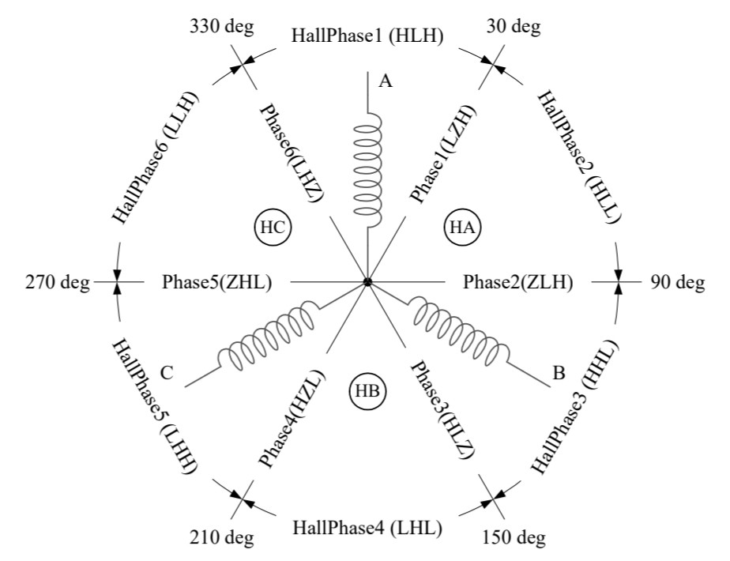

[그림 1: BLDC 모터 구동을 위한 3상 구동 입력 및 3상 홀센서 신호 예시]

회전자와 자기장 방향이 90도 차이 날 때 토크가 최대임을 고려하면, 위의 예시에서 CW 방향 회전을 위해 HallPhase1이 감지되었을 때 Phase2의 상을 인가하는 전기적 정류자로 BLDC의 구동이 이루어지는 원리를 알 수 있다.

BLDC 모터의 제어 대상으로는 회전 속도와 회전 방향을 생각할 수 있다. 회전 속도는 High와 Low에 대응하는 전압을 대칭적으로 조절함으로써 제어할 수 있고, 회전 방향은 듀티비를 조절하여 High와 Low에 대응하는 전압을 반전함으로써 결정할 수 있다. High와 Low에 대응되는 PWM 설정을 다이어그램으로 나타내면 다음 [그림 2]와 같다.

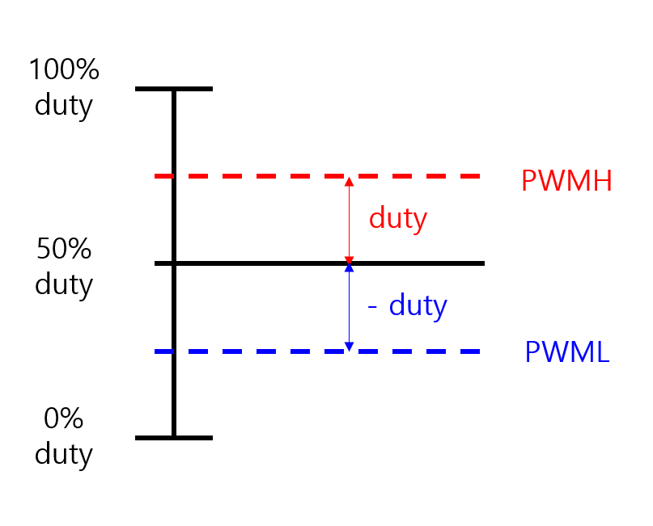

[그림 2: 모터 제어를 위한 PWM 설정]

즉, 작은 값의 duty를 설정하면 high와 low에 대응되는 전압의 차가 작아 느린 속도의 구동이, 큰 값의 duty를 설정하면 전압 차가 커져 빠른 속도의 구동이 가능하다. 더 나아가, (-)의 duty 값을 설정하면 high와 low에 대응되는 전압 값이 반전되어 반대 방향으로의 회전 구동이 가능한 것을 알 수 있다.

## 실험 배경 및 조건

실험에 사용된 모터는 상 한 번 전환 시 30 degree 회전과 27:1의 기어비를 갖는다. 즉, 모터 1회전에 324개의 hall sensor값 변화가 발생한다.

실험에서는 정방향을 CW로, 역방향 회전을 CCW로 설정하였으며, timer interrupt를 통해 PID 제어기를 도입하였다. 이 때, timer interrupt frequency는 1000Hz를 사용하였다.

# 실험 결과 및 분석

## PWM을 이용한 3상 신호 생성 및 BLDC의 Open-Loop 구동

홀센서를 사용하지 않고, 주어진 skeleton 코드를 이용하여 탈조 현상이 발생하는 지점을 찾아내 본 결과, 2ms 이하의 delay가 주어졌을 때 모터가 회전하지 않음을 알 수 있었다. 또한, 앞서 [그림 2]처럼 High와 Low에 해당하는 PWM 값을 0x800에 대칭이 되도록 설정한 뒤 duty의 크기를 조절해 본 결과, High와 Low 사이의 전압 차가 클수록 빠른 속도의 구동이, 전압 차가 작을수록 느린 속도의 구동이 이루어짐을 확인하였다.

## BLDC 입력 3상에 따른 Hall 센서 신호 발생

3상 입력을 특정 상으로 고정시키고, 그 상태에서 Hall 센서의 상태를 측정한 결과는 다음 [표 1]과 같다. 이 때, 상의 경계에 해당하는 회전자 위치를 피하도록 Hi-Z가 없는 3상 입력을 인가하였고, Hall 센서 상태 결과값은 High의 PWM duty가 Low의 PWM duty보다 높은 상황에서의 측정값이다. Hall 센서 측정값은 10진수로 작성하였다.

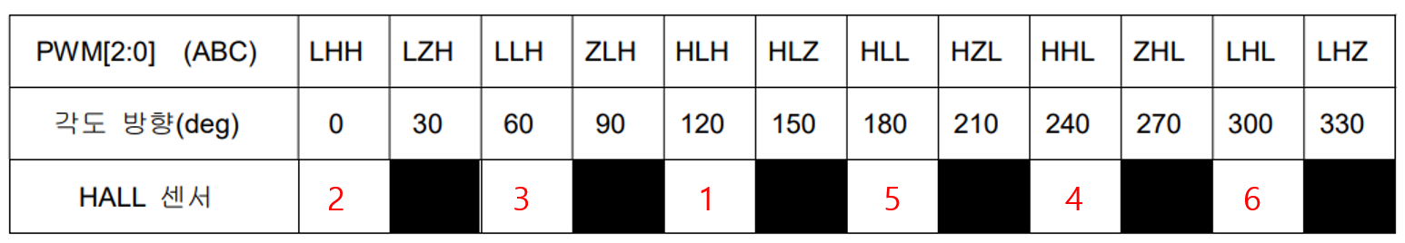

[표 1: 특성 3상 입력에 따른 Hall 센서 값]

구한 Hall 센서 값을 바탕으로, 구동을 위해 Hi-Z를 포함한 3상 입력에 대응되는 Hall 센서 값을 다이어그램으로 나타내면 다음 [표 2]와 같다.

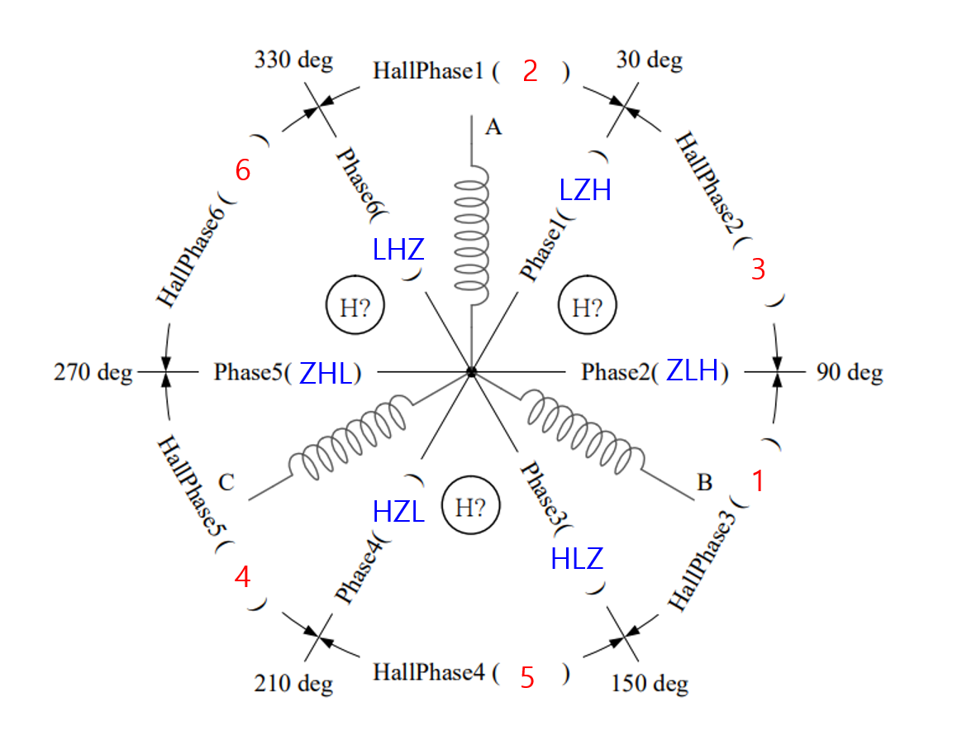

[표 2: 구동 다이어그램]

모터가 최대 토크를 낼 수 있도록 각 Hall Sensor 값의 90도에 해당하는 3상 입력을 인가해야한다는 이론에 기반하여, 해당 결과를 통해 ‘2’값의 HallPhase1이 측정되면 ‘ZLH’의 Phase 2를 인가해야함을 분석할 수 있다.

## Hall 센서 신호를 이용한 BLDC 구동

앞서 작성한 [표 2]를 근거로 홀센서를 이용한 전기적 정류자를 switch-case문을 통하여 구현하였다. Switch-case문을 통한 구현으로 상 전환 순서는 하나로 고정하고, High와 Low의 PWM 상태를 반전하여 회전 방향을 반전시킬 수 있다. 예를 들어, HallPhase1이 감지되었을 때 High와 Low의 PWM 상태에 따른 회전 방향은 다음 [그림 3]과 [그림 4]로 나타낼 수 있다.

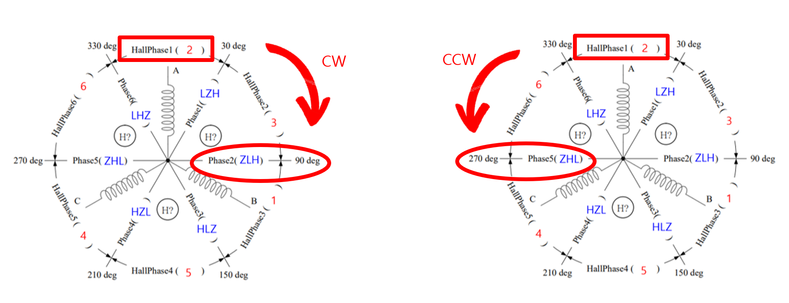

[그림3: High > Low의 PWM duty] [그림4: Low > High의 PWM duty]

이로써 0x800에 대칭되는 High, Low의 PWM값 결정을 위한 duty값을 양수로 설정하면 정방향(CW) 회전을, 음수로 설정하면 역방향(CCW)회전의 구동을 만들 수 있었다.

## Hall 센서 counter를 이용한 피드백 제어

Feedback 제어 기법을 도입하기 위해서는 현재 모터의 위치를 알아야 하고, 이는 Hall 센서 counter를 도입하여 구현할 수 있다. Hall 센서의 state가 바뀔 때마다 counter의 값을 더하거나 빼는, 6체배의 Hall 센서 counter를 구현하였고, 이를 state diagram으로 나타내면 다음과 같다.

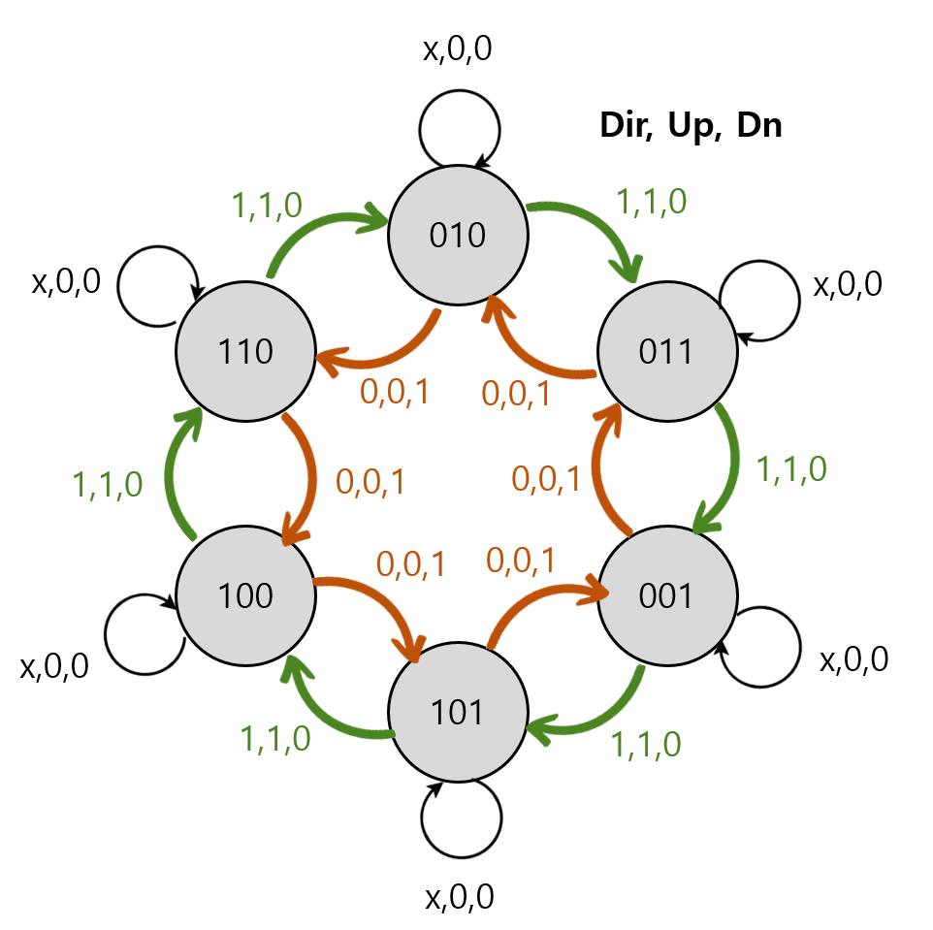

[그림 5: Hall sensor counter state diagram]

Hall sensor counter 구현 뒤 기능을 점검해보고자 한 바퀴 counter 값인 324의 count값이 나올때까지 모터를 회전시켜 본 결과, 정상적으로 정방향 한 바퀴의 회전 양상을 보였다. 마찬가지로,   
-324의 count값이 나올때까지 모터를 회전시켜본 결과, 역방향 한 바퀴의 회전 양상을 관찰할 수 있었다.

다음으로, PID 제어 기법을 도입하고자 Hall sensor counter 값을 회전 각도로 변환시키는 *angleFromHallCount()*함수를 작성하였고, 동작 검증 결과 324개의 count 값에 대해 360.0도의 결과를 보였다. 이에 변환된 회전 각도를 전역변수로 저장하고, 타이머 ISR에서 PID 제어에 이용한 결과, 각 P, I, D gain 크기에 따른 제어 결과는 다음 2.4.1~2.4.4와 같이 확인할 수 있었다. 이 때, 큰 기어비로 인해 각 gain에 따른 제어 결과 변화가 크지 않으므로, reference angle을 180도로 사용하여 작은 gain값에도 의미 있는 변화를 관찰하고자 하였다.

### Kp=0.5, Kd=0.0, Ki=0.0

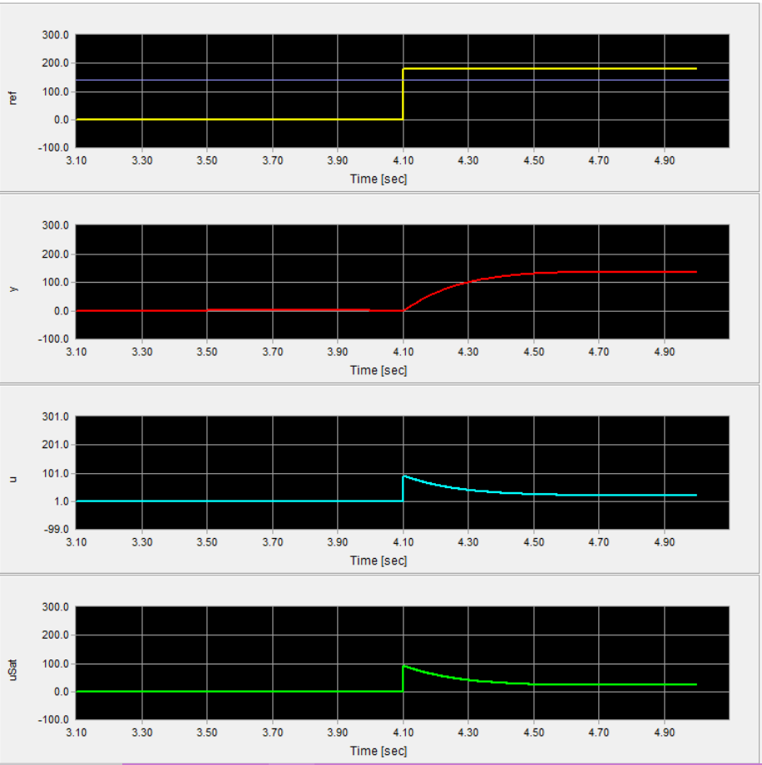

[그림 6: Kp=0.5, Kd=0.0, Ki=0.0에서의 제어 결과]

P gain tunning을 위해 초기값으로 Kp=0.5의 작은 값을 설정하였다. Negative feedback을 위한 극성을 확인하였고, 인가된 reference angle은 180 degree이지만, 응답 속도가 느리며, 최종 도달 angle은 135.56으로, 약 24.68%의 정상상태 오차가 발생하여 Kp를 증가시킬 필요가 있음을 분석하였다.

### Kp=3.0, Kd=0.0, Ki=0.0 과 Kp=5.0, Kd=0.0, Ki=0.0

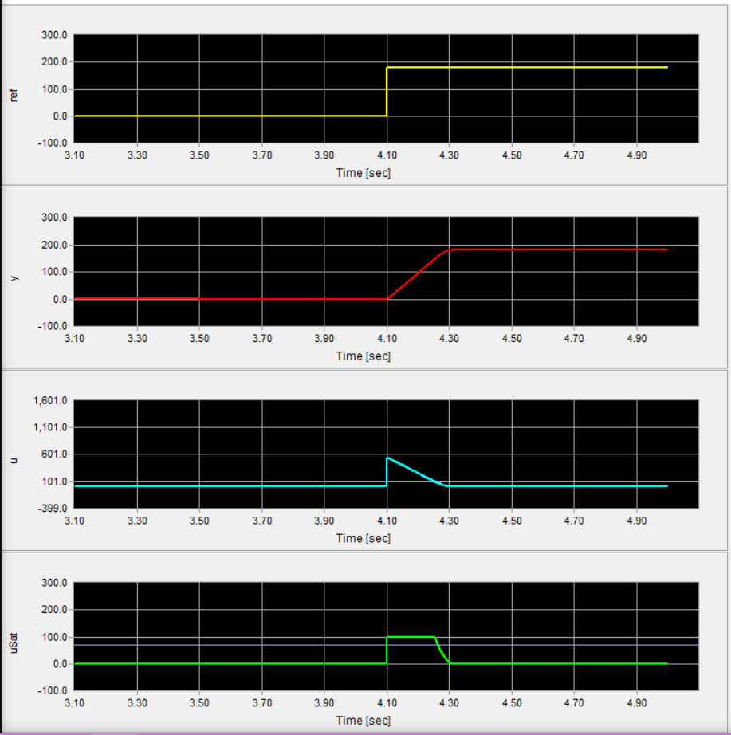 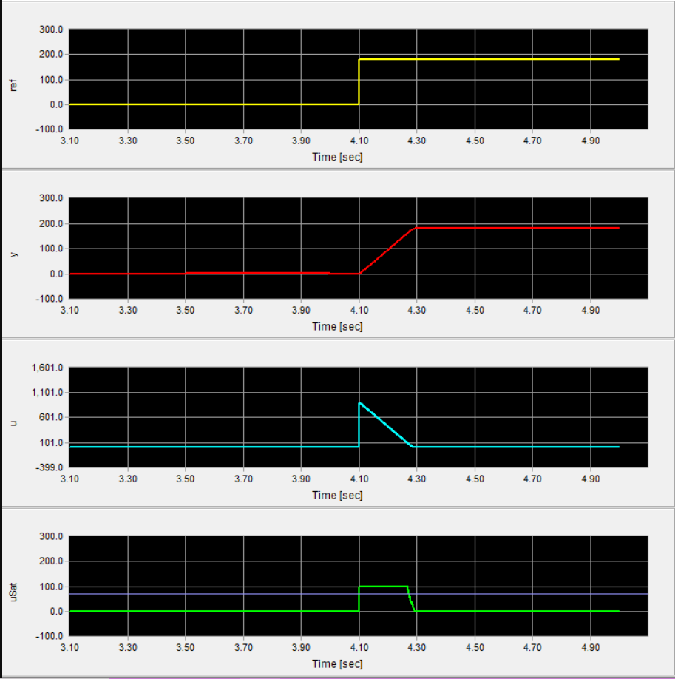

[그림 7: Kp=3.0, Kd=0.0, Ki=0.0에서의 제어 결과] [그림 8: Kp=5.0, Kd=0.0, Ki=0.0에서의 제어 결과]

Kp=3.0으로 증가시킨 결과, 정상상태오차가 0에 수렴하는 결과를 볼 수 있었다. 이에 응답시간을 개선하고자 Kp=5.0으로 증가시켰지만, 응답시간이 개선되지 않은, 동일한 0.2초의 응답시간의 결과를 볼 수 있었다. 이를 분석한 결과, p gain이 3.0일 때 모터가 낼 수 있는 최대 속도로 reference angle을 따라가는 성능을 보였기에 p gain을 5.0으로 증가시켜도 더 큰 응답속도를 낼 수 없었던 것을 확인하였다. 이러한 이유로 p gain을 100.0까지 증가시켜보았지만, 모터의 최대 속도 한계로 overshoot이 발생하지 않는 것을 볼 수 있었다.

### Kp=50.0, Kd = 10.0, Ki=0.0과 Kp=50.0, Kd=10.0, Ki=10.0

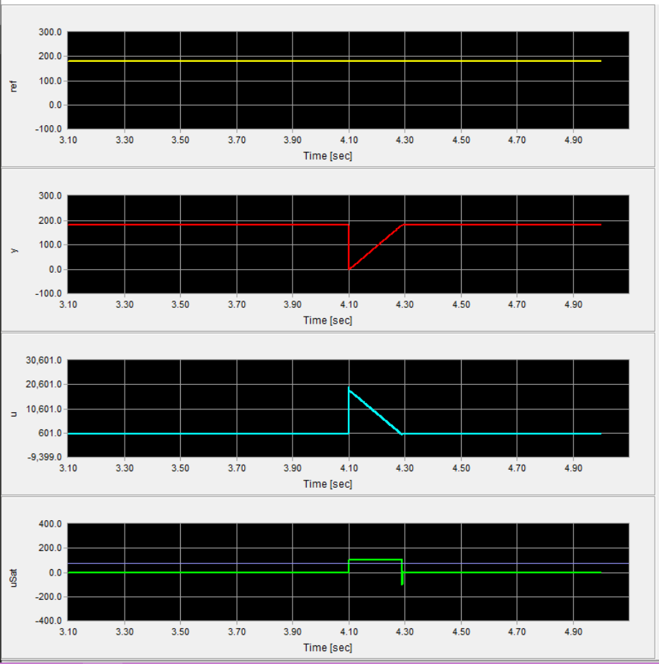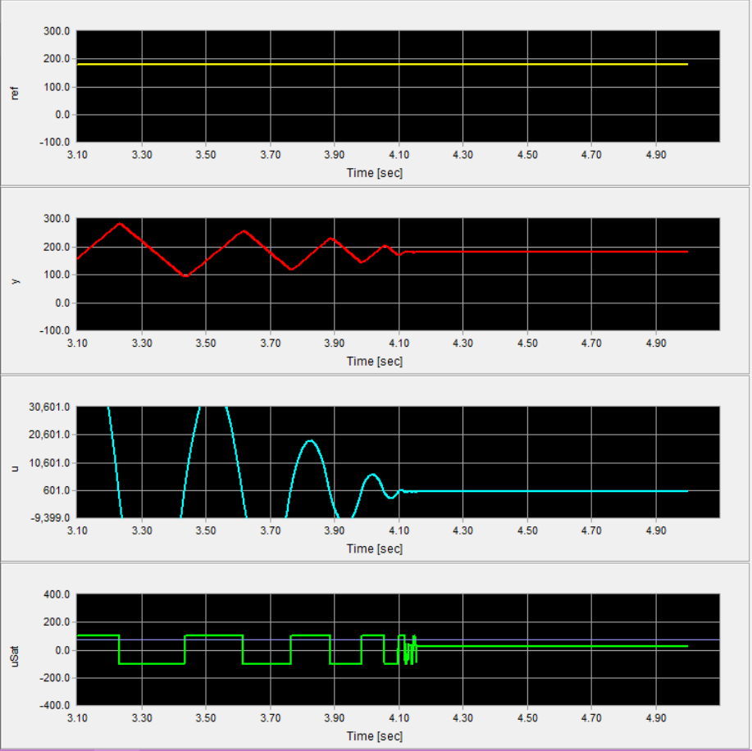

[그림 9: Kp=50.0, Kd=10.0, Ki=0.0에서의 제어 결과] [그림 10: Kp=50.0, Kd=10.0, Ki=10.0에서의 제어 결과]

P, I, D 각 gain값의 증가에 따른 효과를 관찰하고자 값을 지속적으로 키워보았다. 그 과정에서, 모터의 최대 속도 한계로 인해 overshoot이 발생하지 않아 D gain 증가의 효과를 볼 수 없었으나, [그림 9]와 같이 noise에 민감해지는 시스템의 특성을 확인할 수 있었다. 더 나아가, I gain을 크게 증가시켜보며 누적된 오차값이 커져 wind-up 현상이 발생할 것이라는 예상 실험 결과가 발생함을 확인해볼 수 있었다.

# 결론

## 예상 실험 결과와의 비교

DC모터 실험 결과와 비슷한 PID tunning 과정을 예상하였지만, 27:1의 큰 기어비로 인해 PID 제어 기법의 효과가 뚜렷하지 않음을 확인하였다. 또한, P gain의 증가로 응답시간을 개선할 수 있을 것이라는 예상 실험 결과에 반해 큰 기어비로 모터 회전 속도에 한계가 생겨 P gain 증가를 통해 응답시간을 개선할 수 있는 데 한계가 있음을 확인하였다.

## 결과 고찰

실험 과정을 통해 구동 이후 제어 과정은 DC 모터와 동일하다는 것을 이해할 수 있었으며, 스테핑 모터처럼 open-loop 구동 또한 가능하다는 것을 확인할 수 있었다.